КУРСОВ ПРОЕКТ

Онтология на криминална случка

Част 2

**Факултет по Математика и Информатика**  
**Студент:** Борислав Стоянов Марков  
**Факултетен номер:** **0MI3400048**  
**Учебен план:** **Изкуствен Интелект (редовно, магистър)**  
Курс: **Курс 1**; Група: **Група 1**  
**Активен период**: 2021/2022 летен, магистри  
**Дисциплина**: Бази от знания

Дата: 11.06.2021г.

# 1. Съдържание

1. Съдържание 2

2. Увод 2

3. Сапунена криминална случка 3

4. Онтология на затворен свят 4

4.1 Елементи на началната онтология 4

4.2. Вторична онтология на базата на правила 8

4.3 Изводи със SPARQL[4] 10

5. Реализация на проекта 11

6. Идеи за бъдещо развитие и подобрения 12

7. Източници и използвана литература 13

Приложения 13

1. Сорс код (Source code) 13

# 2. Увод

Идеята за проекта е взета от сапунената опера от книгата „Knowledge Representation and Reasoning“ (Brachman и Levesque)[1] и е допълнение на онтологията направена от първи семестър. Проектът моделира събитие от измислен свят. В града се е случила криминална случка. Има изтичане на информация от една софтуерна фирма и градският детектив разпитва заподозрените. Предстои да опишем това с онтология. Ще проследим кой кого познава и така ще помогнем на детектива да стигне до заподозрените. Описателният език, който ще използваме е OWL DL[3], използваната база за графи е GraphDB. Ще се използва машината за изводи (Reasoning) предлагана от OWL и GraphDB. В този проект няма да използваме наши правила, както е в предишният проект, а изводите ще се правят на база на SPARQL заявки. Всички данни са въведени ръчно (поради неголемият обем) и са в TURTLE формат. Така ще бъдат импортирани в базата GraphDB, а в последствие ще направим няколко извода със SPARQL от уеб интерфейса предлаган от базата.

Целите на проекта са да се покаже как може да се моделират знанията от реалния свят и да се правят изводи, когато това не е очевидно. Областта може да е криминалистика, но не се ограничаваме само до нея.

# 3. Сапунена криминална случка

Джон(John) работи във софтуерната фирма „Сапунена Академия Интернешънъл“ (Soap Academy International). Проектът на Джон е конфиденциален и се казва „Робо-Сапунена Стратегия“ (Robo Soap Strategy). Джон има колега, с когото добре се познават, който се казва Питър (Peter) и работят по един проект. Пишат си постоянно във фирмения чат. Джон и Питър имат колега Рики (Riki), който се познава с Питър, но не се познават с Джон лично. Джон има също и колежка Сара(Sara), която работи по същият проект като него. Рики не работи по проекта „Робо-Сапунена Стратегия“. Лаура тайно харесва Джон, но е в друг офис, не работят заедно и се виждат само по фирмени събирания или на онлайн срещи. Джон не харесва Лаура и не откликва на чувствата й. От друга страна Рики харесва Лаура, която не му обръща внимание. Рики е готов на всичко да я заинтереува. От друга фирма „Местен Сапунен Софтуер“ (Domestic Soap Software), конкурент на Сапунена Академия Интернешънъл, са получили информация за проекта Робо-Сапунена Стратегия и информацията е обявена публично. Местният детектив разпитва участниците за случките през последната седмица и установява, че Джон не работи в една сграда с Питър. Питър работи в една сграда с Лаура и Рики. Лаура харесва Джон. Питър харесва Лаура, но Лаура него – не . Рики работи зад гърба на Питър и може да види екрана му. Питър не заключва монитора си, когато ходи до кухнята в офиса. Вечерта преди да изтече инфромацията очевидци са видели Лаура да говори с братовчед си Сам (Sam). Сам работи за конкурентната фирма „Местен Сапунен Софтуер“. Софи(Sophie) и Сам са колеги. Лаура и Рики постоянно си говорят в офиса в кухнята.

Засечен е email изпратен от Сара до Рики. Има свидетели, които са видели Рики и Софи да обядват заедно. Рики харесва Софи, но тя не откликва на чувствата му.

На Рисунка 3.1 е онагледена случката. Изобразени са само базовите факти, а допълнителните ще бъдат изложени по-надолу поетапно.

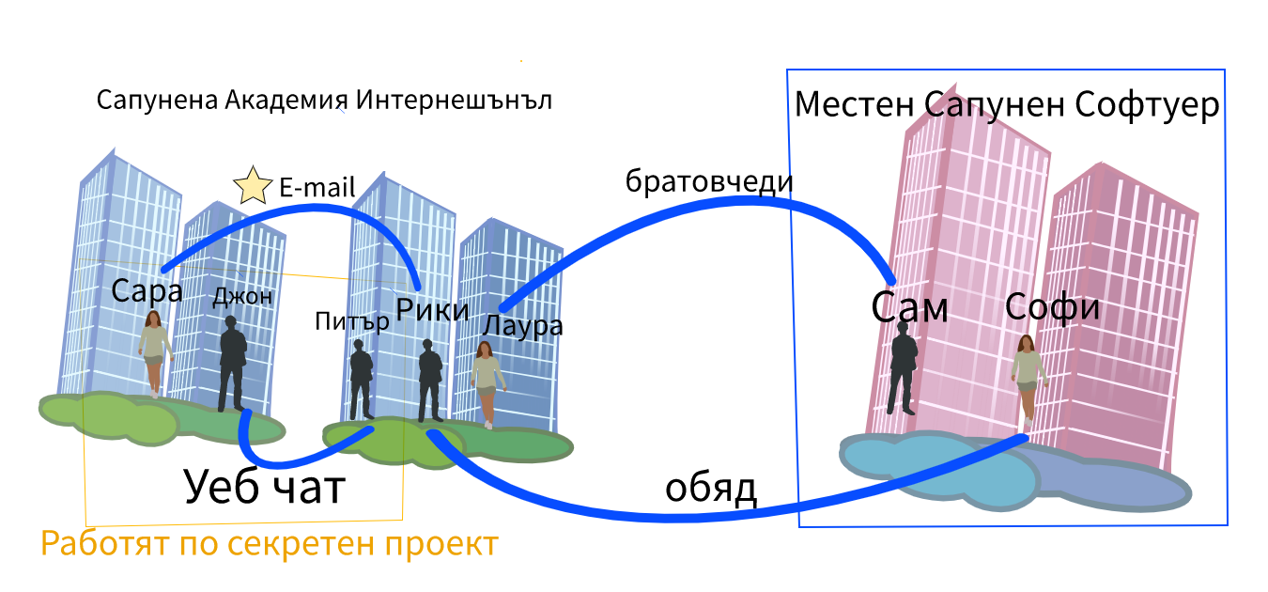

Рисунка 3.1

# 4. Онтология на затворен свят

За да моделираме случката можем да използваме OWL DL. Ще представим таблично класовете и атрибутите към тях, описващи само това, което ние е необходимо за да намерим теча на информация. В началото ние имаме базовите класове, и към тях добавяме още два класа LeakInfoSourcePeople и LeakInfoDestinationPeople, които са рестрикции по дадени правила. Именно чрез тях ще можем лесно да формулираме някои заявки.

## 4.1 Елементи на онтологията

В таблица 4.1.1 са дадени класовете на началната онтология, според описаната история в т.3.

|  |  |
| --- | --- |
| OWL клас | Родителски клас и описание |
| Person | Thing |
| Man | Person |
| Woman | Person, complementOf (Man) |
| Company | Thing |
| Project | Thing |
| Event | Thing |
| WitnessedEvent | Event |
| Conversation | WitnessedEvent |
| OnlineConversation | Conversation |
| Email | OnlineConversation |
| LeakInfoSourcePeople | owl:equivalentClass  [rdfs:subClassOf sc:Person ;  rdf:type owl:Restriction;  owl:hasValue sc:roboSoapStrategyProject;  owl:onProperty sc:worksFor] |
| LeakInfoDestinationPeople | owl:equivalentClass  [ rdf:type owl:Restriction;  rdfs:subClassOf sc:Person ;  owl:hasValue sc:domesticSoapSoftwareCompany;  owl:onProperty sc:worksFor] |

Таблица 4.1.1

В таблица 4.1.2 са описани свойствата на онтологията. Свойството, което е особено важно за изводите на детектива е „**canShareSensitiveInfo“.**

|  |  |  |  |
| --- | --- | --- | --- |
| Property | Domain | Range | Characteristics |
| worksFor | Person | Company, Project |  |
| hasConversationParticipant | Conversation | Person | *inverseOf* isPartOfConversation |
| isPartOfConversation | Person | Conversation | *inverseOf* hasConversationParticipant |
| canSeeMonitor | Person | Person | - |
| isGoodFriendTo | Person | Person | *symmetric* |
| **canShareSensitiveInfo** | Person | Person | TransitiveProperty |
| loveButNotLoved | Person | Person | *functional* |

Таблица 4.1.2

В Таблица 4.1.3 са дадени индивидите използвани в случката и техните свойства. Ограничили сме описанието само до ниво, за което можем да направим съответния извод. Например това, кои хора работят в една сграда, не е необходимо да се описва.

|  |
| --- |
| sc:john rdf:type sc:Man ;  sc:worksFor sc:roboSoapStrategyProject,sc:soapAcademyIntCompany. |
| sc:sara rdf:type sc:Woman ;  sc:worksFor sc:roboSoapStrategyProject, sc:soapAcademyIntCompany. |
| sc:peter rdf:type sc:Man;  sc:loveButNotLoved sc:laura ;  sc:worksFor sc:roboSoapStrategyProject,sc:soapAcademyIntCompany. |
| sc:riki rdf:type sc:Man ;  sc:canSeeMonitor sc:peter ;  sc:worksFor sc:soapAcademyIntCompany . |
| sc:sam rdf:type sc:Man ;  sc:worksFor sc:domesticSoapSoftwareCompany . |
| sc:sophie rdf:type sc:Woman ;  sc:worksFor sc:domesticSoapSoftwareCompany . |
| sc:soapAcademyIntCompany  rdf:type sc:Company . |
| sc:domesticSoapSoftwareCompany  rdf:type sc:Company . |
| sc:roboSoapStrategyProject  rdf:type sc:Project . |
| sc:eveningConversation  rdf:type sc:Conversation ;  sc:hasConversationParticipant sc:sam , sc:laura . |
| sc:kitchenConversation  rdf:type sc:Conversation ;  sc:hasConversationParticipant sc:riki , sc:laura . |
| sc:peterAndJohnChat rdf:type sc:OnlineConversation ;  sc:hasConversationParticipant sc:john , sc:peter . |
| sc:emailSaraToRiki  rdf:type sc:Email ;  sc:hasConversationParticipant sc:sara , sc:riki . |
| sc:lunchConversationRikiSophie  rdf:type sc:Conversation ;  sc:hasConversationParticipant sc:riki , sc:sophie . |

Таблица 4.1.3

Ще представим и визуализация на онтологията на фигура 4.1.4.

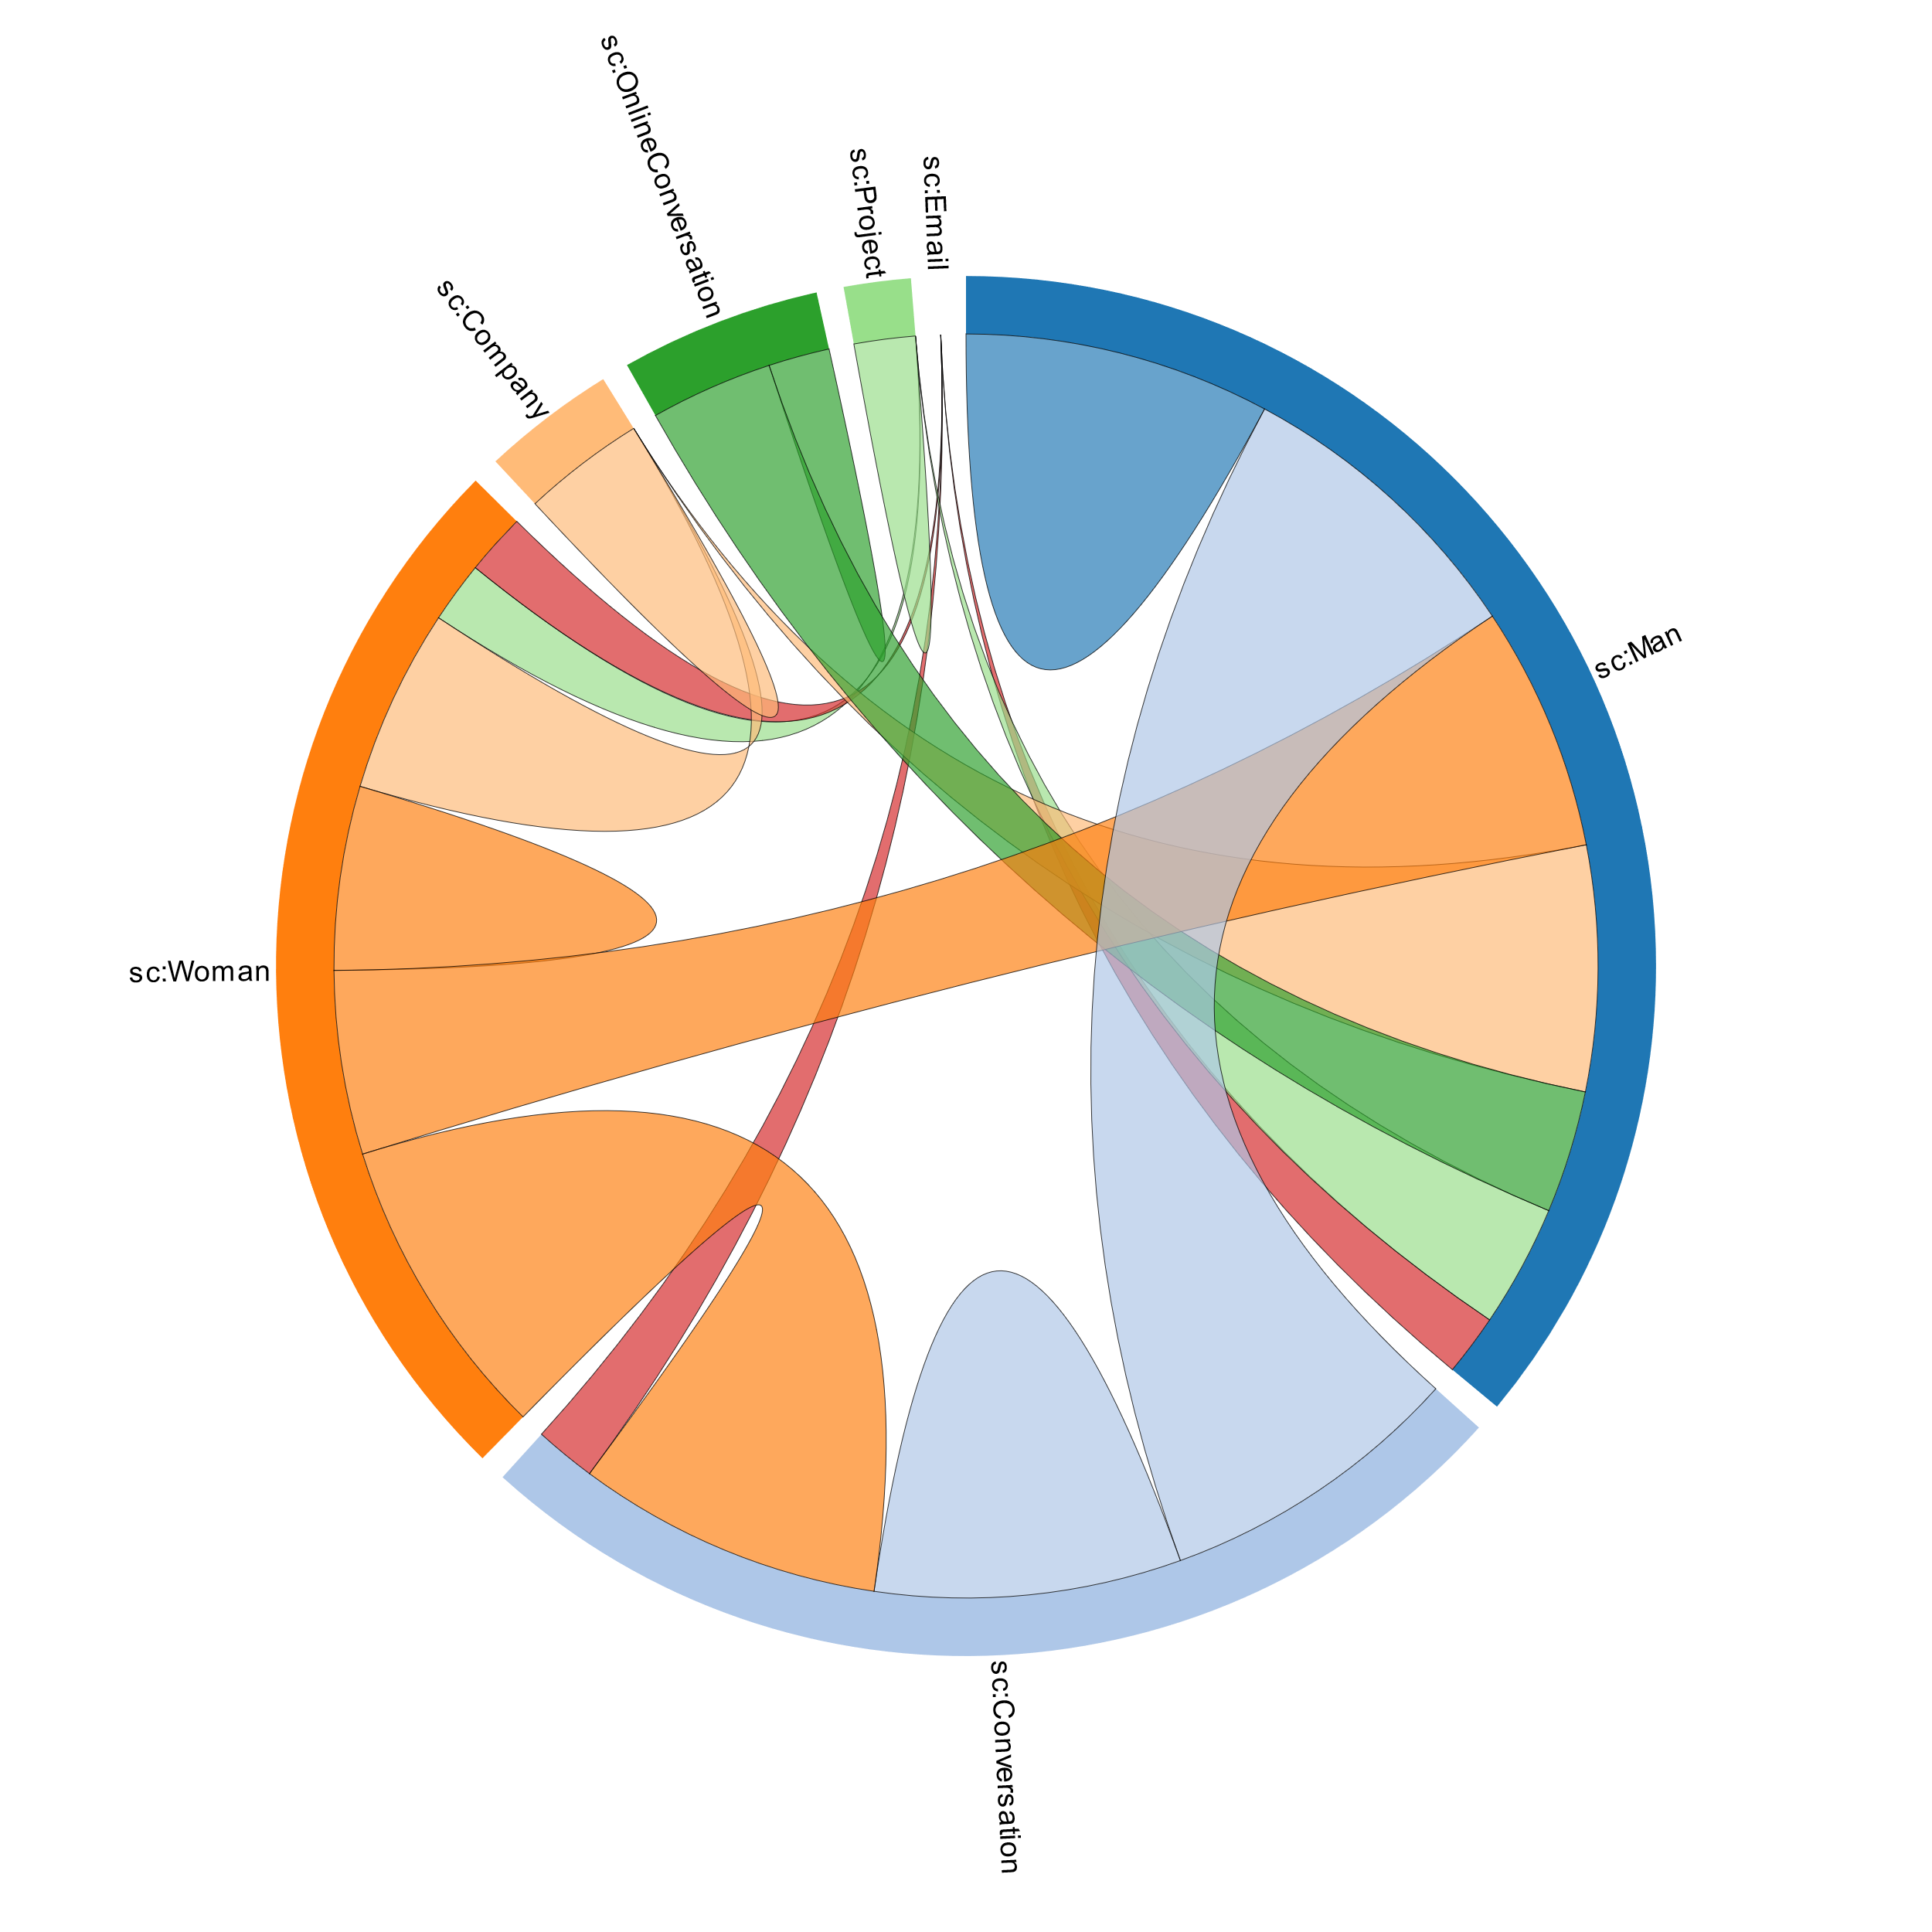

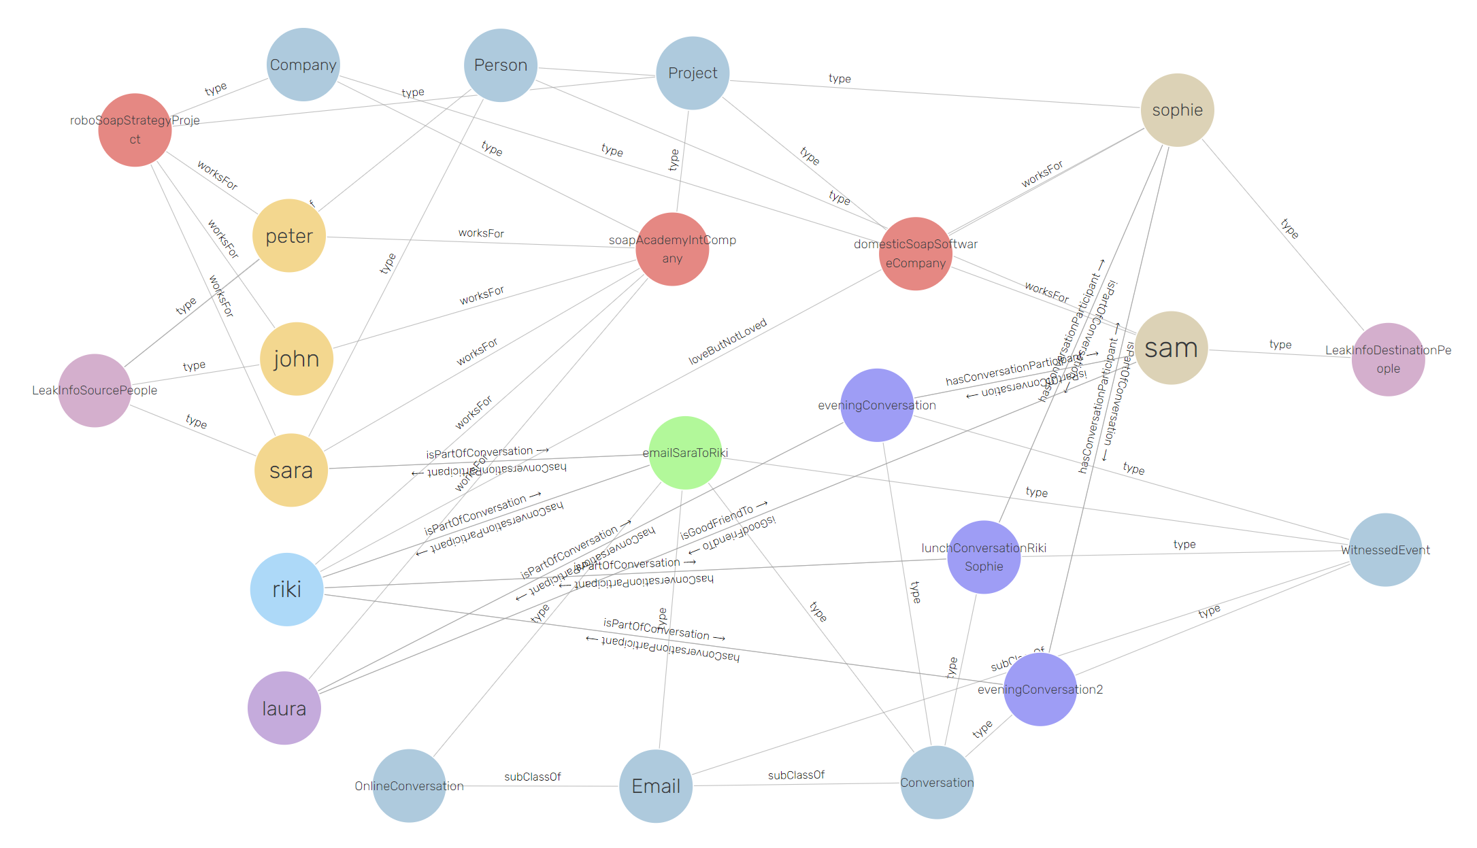

Фигура 4.1.4

За да се направи качествен извод, от къде би могло да изтече информация, са необходими определени заявки на SPARQL.

## 4.2. Изводи със SPARQL[4] към базата

Като извод искаме да намерим всички които биха могли да споделят информация в разговор или събитие. Можем да извлечем всички подкласове на „sc:Event“.

|  |
| --- |
| # sparql/sparql1.txt  PREFIX sc: <urn:soap/crime/ontology#>  PREFIX owl: <http://www.w3.org/2002/07/owl#>  PREFIX rdf: <http://www.w3.org/1999/02/22-rdf-syntax-ns#>  PREFIX rdfs: <http://www.w3.org/2000/01/rdf-schema#>  select *  where {  ?c a owl:Class .  ?c rdfs:subClassOf sc:Event .  }  c  1 owl:Nothing  2 sc:Conversation  3 sc:OnlineConversation  4 sc:Event  5 sc:WitnessedEvent  6 sc:Email |

Таблица 4.2.1

Нормално е да виждаме „owl:Nothing“ тъй като той е подклас на всеки клас. За останалите трябва да ги видим като граф за да добием представа. За да видим как е структурирана йерархията ще направим друга заявка, в която ще искаме да има и родителския клас и ще филтрираме за ненужните класове като owl:Thing.

|  |
| --- |
| # sparql/sparql2.txt  PREFIX sc: <urn:soap/crime/ontology#>  PREFIX owl: <http://www.w3.org/2002/07/owl#>  PREFIX rdf: <http://www.w3.org/1999/02/22-rdf-syntax-ns#>  PREFIX rdfs: <http://www.w3.org/2000/01/rdf-schema#>  select *  where {  ?c a owl:Class .  ?c rdfs:subClassOf sc:Event .  ?c rdfs:subClassOf ?parent .  FILTER (?c != owl:Nothing)  FILTER (?parent != owl:Thing)  FILTER (!sameTerm(?c, ?parent))  }  C parent  1 sc:Conversation sc:Event  2 sc:Conversation sc:WitnessedEvent  3 sc:OnlineConversation sc:Conversation  4 sc:OnlineConversation sc:Event  5 sc:OnlineConversation sc:WitnessedEvent  6 sc:WitnessedEvent sc:Event  7 sc:Email sc:Conversation  8 sc:Email sc:OnlineConversation  9 sc:Email sc:Event  10 sc:Email sc:WitnessedEvent |

Таблица 4.2.2

Тази йерархия е построена на базата на OWL машината за изводи. Ако изключим машината за изводи бихме получили само директния наследник на „sc:Event“. Даваме пример в следващата фигура при изключени изводи.

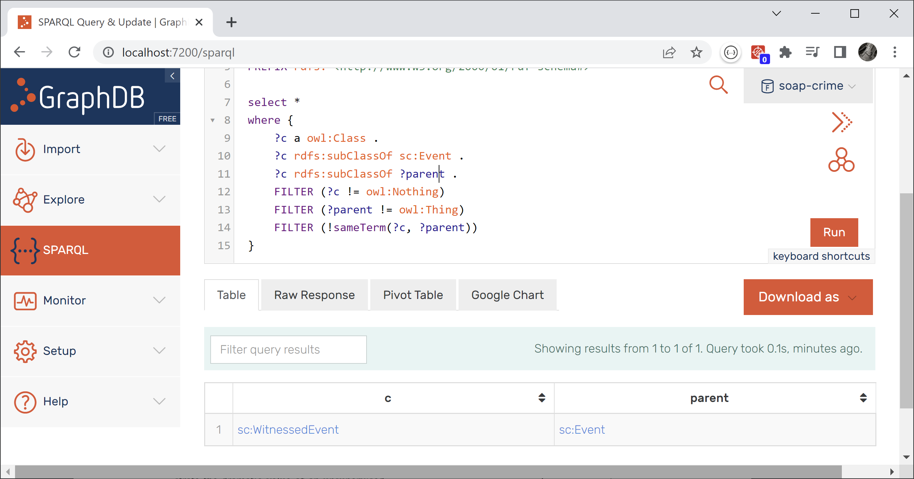

Фигура 4.2.1

За целта знаем, е всички хора, които имат секретната информация са от клас sc:LeakInfoSourcePeople. Нека да видим следната заявка.

|  |
| --- |
| # sparql/sparql3.txt  PREFIX sc: <urn:soap/crime/ontology#>  select * where {  ?p1 a sc:LeakInfoSourcePeople .  ?p1 sc:isPartOfConversation ?c.  ?p2 sc:isPartOfConversation ?c.  FILTER (!sameTerm(?p1, ?p2))  }  p1 c p2  1 sc:peter sc:peterAndJohnChat sc:john  2 sc:john sc:peterAndJohnChat sc:peter  3 sc:sara sc:emailSaraToRiki sc:riki |

Таблица 4.2.3

В случая не ни води надалеч. Нека да изведем и графично какво представлява резултата, използвайки бутона VISUAL от уеб-клиента за GraphDB.

|  |
| --- |
| # sparql/sparql4.txt  PREFIX sc: <urn:soap/crime/ontology#>  construct {  ?p1 a sc:Person .  ?p2 a sc:Person.  } where {  ?p1 a sc:LeakInfoSourcePeople .  ?p1 sc:isPartOfConversation ?c.  ?p2 sc:isPartOfConversation ?c.  FILTER (!sameTerm(?p1, ?p2))  } |

Таблица 4.2.4

Нека да разширим заявката и проследим и всички които са участвали в разговори тръгващи от хора с клас sc:LeakInfoSourcePeople.

|  |
| --- |
| # sparql/sparql5.txt PREFIX sc: <urn:soap/crime/ontology#>  select * where {  ?p1 a sc:LeakInfoSourcePeople .  ?p1 (sc:isPartOfConversation/sc:hasConversationParticipant)* ?p2  FILTER (!sameTerm(?p1, ?p2)) }  p1 p2  1 sc:peter sc:john  2 sc:john sc:peter  3 sc:sara sc:riki  4 sc:sara sc:laura  5 sc:sara sc:sophie  6 sc:sara sc:sam |

Таблица 4.2.5

Сега можем да сложим и ограничение да ни води само до хора от класа „sc:LeakInfoDestinationPeople“ за да намалим резултатите.

|  |
| --- |
| # sparql/sparql6.txt  PREFIX sc: <urn:soap/crime/ontology#>  select * where {  ?p1 a sc:LeakInfoSourcePeople .  ?p2 a sc:LeakInfoDestinationPeople.  ?p1 (sc:isPartOfConversation/sc:hasConversationParticipant)* ?p2  }  p1 p2  1 sc:sara sc:sam  2 sc:sara sc:sophie |

Таблица 4.2.6

Тук можем да отбележим, че не включваме всички възможности да се пренесе информация. Какво сме пропуснали? Детективът има отбелязани само разговори, които са със свидетели или записани, но може да има и такива, за които никой не знае. Това са разговорите между добрите приятели. Така можем да включим още едно разклонение за проследяване на информацията между ?p1 и ?p2.

|  |
| --- |
| # sparql/sparql7.txt  PREFIX sc: <urn:soap/crime/ontology#>  select * where {  ?p1 a sc:LeakInfoSourcePeople .  ?p2 a sc:LeakInfoDestinationPeople.  ?p1 ((sc:isPartOfConversation/sc:hasConversationParticipant)|sc:isGoodFriendTo)* ?p2  }  p1 p2  1 sc:sara sc:sam  2 sc:sara sc:sophie |

Таблица 4.2.7

Резултатът не се промени. Има и още един начин да се предаде информация. Колегите могат да видят монитора на тези, които не заключват екраните си. Можем да включим и това като допълнително условие, но със символа „^“ защото търсим обратно насочена дъга за пренос на инфорация, а именно към ?p2.

|  |
| --- |
| # sparql/sparql8.txt  PREFIX sc: <urn:soap/crime/ontology#>  select * where {  ?p1 a sc:LeakInfoSourcePeople .  ?p2 a sc:LeakInfoDestinationPeople.  ?p1 ((sc:isPartOfConversation/sc:hasConversationParticipant)|sc:isGoodFriendTo|**^sc:canSeeMonitor**)* ?p2  }  p1 p2  1 sc:sara sc:sam  2 sc:peter sc:sam  3 sc:john sc:sam  4 sc:sara sc:sophie  5 sc:peter sc:sophie  6 sc:john sc:sophie |

Таблица 4.2.8

Излязоха твърде много резултати, това са твърде много хипотези, които трябва да бъдат проверени. Нека да изключим мащината за изводи на базата и да видим какво ще се получи като резултат.

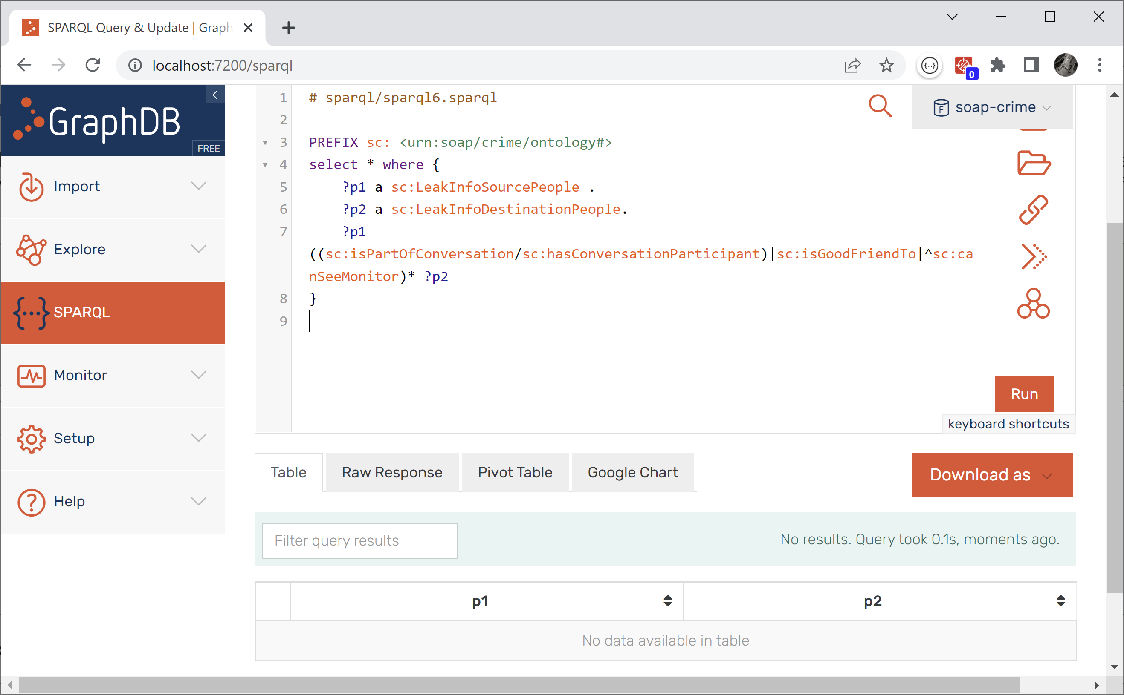

Фигура 4.2.2

Разбира се това е празен резултат. Тоест това ни дава увереност, че машината за изводи ни помага реално да разберем какво се е случило.

Сега искаме да разберем през какви разговори е излязла информацията на от първа ръка, това вероятно ще ни помогне да елиминираме част от хипотезите.

|  |
| --- |
| # sparql/sparql9.txt  PREFIX sc: <urn:soap/crime/ontology#>  select ?p1 ?firstHop ?p2  where {  ?p1 a sc:LeakInfoSourcePeople .  ?p2 a sc:LeakInfoDestinationPeople.  ?p1 sc:isPartOfConversation ?firstHop .  ?firstHop ((sc:hasConversationParticipant)|sc:isGoodFriendTo|^sc:canSeeMonitor)* ?p2 .  }  p1 firstHop p2  1 sc:peter sc:peterAndJohnChat sc:sam  2 sc:john sc:peterAndJohnChat sc:sam  3 sc:sara **sc:emailSaraToRiki** sc:sam |

Таблица 4.2.9

Тук можем да видим, че без да имаме предвид изтичане на информация чрез приятелството и гледането на монитор, имаме един имейл. Детектива се заема да попита администратора на имейл сървъра и този имейл може да бъде проверен дали има чувствителна информация. Няма проблем с имейла и не е имало теч от него, така че можем да го елиминираме като изходящи имейли от първа ръка.

|  |
| --- |
| # sparql/sparql10.txt  PREFIX sc: <urn:soap/crime/ontology#>  select *  where {  ?p1 a sc:LeakInfoSourcePeople .  ?p2 a sc:LeakInfoDestinationPeople.  {  ?p1 sc:isPartOfConversation ?firstHopConversation .  ?firstHopConversation ((sc:hasConversationParticipant)|sc:isGoodFriendTo|^sc:canSeeMonitor)+ ?p2 .  FILTER (!sameTerm(?p1, ?p2))  FILTER **NOT EXISTS**{?firstHopConversation rdf:type **sc:Email**. }  } **UNION** {  ?p1 (sc:isGoodFriendTo|^sc:canSeeMonitor) ?firstHopPerson .  ?firstHopPerson ((sc:isPartOfConversation/sc:hasConversationParticipant)|sc:isGoodFriendTo|^sc:canSeeMonitor)+ ?p2 .  FILTER (!sameTerm(?p1, ?p2))  }  }  p1 p2 firstHopConversation firstHopPerson  1 sc:peter sc:sam sc:peterAndJohnChat  2 sc:john sc:sam sc:peterAndJohnChat  3 sc:peter sc:sophie sc:riki  4 sc:peter sc:sam sc:riki |

Таблица 4.2.10

В горната заявка правим обхождане по два пътя към целта. В първият вариант искаме всички разговори от които първият не е имейл. Във вторият искаме обхождане тръгвайки от въпросният човек но на първа инстанция нямаме разговор а иаме условието „sc:isGoodFriendTo|^sc:canSeeMonitor“, което означава да се последват дъги от графа които са приятел или човека от резултатния възел да вижда монитора на източника. Двата резултата се обединяват с UNION. Виждаме, че имаме само 4 хипотези от 6, тоест сме успели да ги редуцираме.

# 5. Реализация на проекта

Общата структура на проекта е реализирана с Java, езикът за билдване на проекта е MAVEN. Линк към сорс кода е качен в гитхъб (Вж. Приложение 1) и е неразделна част от този документ. Структурата на приложението е дадена на фигура 5.1. Резултатът от едно изпълнение е даден на фигура в 5.2. Използваната развойа среда е IntelliJ.

|  |  |
| --- | --- |
| Фигура 5.1 | Фигура 5.2 |

Главният изпълним файл е App.java и в него се извикват статични методи от останалите класове. Подробни инструкции са дадени в README.md файла. Например първоначално класовете и инстанциите се създават по следния начин:

OntModel ont1 = CriminalStory.*describeCriminalStory*();

Втората стъпка е правенето на изводи и вторична онтология:

OntModel ont2 = CriminalInference.*makeDeductions*(ont1);

Последната стъпка е извикване на SPARQL заявки и печат на конзолата:

CriminalDeduction.*criminalDeduction*(ont2);

# 6. Идеи за бъдещо развитие и подобрения

Изложеният пример на криминална случка е само една демонстрация на технологията в един неин вариант. Би могло проекта да се адаптира към по-общ модел на данни, вкарвани или извличани по автоматизиран начин. Например някакви взаимодействия на хора от Фейсбук, или трафик на автомобили с цел проследимост. Би могло също така описателната част (онтологията) да е статична, а индивидите или самите данни да се събират постоянно от Интернет или от някакви датчици.

# 7. Източници и използвана литература

[1] Knowledge Representation and Reasoning, Ronald Brachman, Hector Levesque, 2004, The Morgan Kaufmann Series in Artificial Intelligence

[2] Apache Jena project, <https://jena.apache.org/documentation/inference/index.html#OWLconfiguration>

[3] Web Ontology Language (OWL), W3C, <https://www.w3.org/OWL/>

[4] SPARQL By Example, W3C, <https://www.w3.org/2009/Talks/0615-qbe/>

# Приложения

## 1. Сорс код (Source code)

<https://github.com/borkox/uni-sofia-ontology-project>